Manual de Usuario

***SHCBTC***

Gestor de Historias Clínicas

Universidad de Cienfuegos

**Autor**

Daniel Medina Ferrán

Luis Angel Calzadilla Nápoles

**Tutores**

MSc. Richard Darian Sánchez Rivero

MSc. Domingo José Valladares Pérez

2024

Índice

**Introducción** 5

**Requisitos del sistema:** 5

**Acceso al Sistema** 6

**Vista Iniciar Sesión** 6

**Pasos para autenticar:** 6

**Vista Página Principal** 7

**Acciones** 7

**Vista Lista de Pacientes** 8

**Columna de Acciones** 9

**Vista Añadir Paciente** 10

**Pasos para llenar el formulario:** 10

**Vista Historias Clínicas** 11

**Columna de Acciones** 11

**Vista Añadir Historial Clínico** 12

**Pasos para llenar el formulario:** 13

**Vista Crear Examen Físico General o Examen Físico General** 14

- **Primera Situación:** 14

**Vista Crear el Examen General** 14

**Pasos para llenar el formulario:** 14

- **Segunda Situación:** 15

**Vista Examen Físico General** 15

**Acciones** 15

**Vista Ver Interrogatorio o Nuevo Interrogatorio** 16

- **Primera Situación:** 16

**Vista Nuevo Interrogatorio** 16

**Pasos para llenar el formulario:** 16

- **Segunda Situación:** 18

**Vista Ver Interrogatorio** 18

**Acciones** 18

**Vista Generada al Descargar en PDF el Examen de Interrogatorio** 19

**Vista Ver Examen Físico por Aparato o Nuevo Examen Físico por Aparato** 19

- **Primera Situación:** 20

**Vista Nuevo Examen Físico por Aparato** 20

**Pasos para llenar el formulario:** 20

- **Segunda Situación:** 24

**Vista Ver Examen Físico por Aparato** 24

**Acciones** 24

**Vista Generada al Descargar en PDF el Examen Físico por Aparato** 25

**Vista Pacientes por Grupo** 26

**Lista que contiene los siguientes datos:** 26

**Acciones** 27

**Vista Estadísticas Generales** 27

**Acciones** 28

**Vista Pacientes con Próxima Cita** 28

**Acciones** 29

**Vista Acerca de** 29

Índice Figuras

Ilustración 1 Vista Iniciar Sesión 6

Ilustración 2 Vista Página Principal 7

Ilustración 3 Vista Lista de Pacientes 8

Ilustración 4 Vista Añadir Paciente 10

Ilustración 5 Vista Historias Clínicas 11

Ilustración 6 Vista Añadir Historial Clínico 12

Ilustración 7 Vista Crear el Examen General 14

Ilustración 8 Vista Examen Físico General 15

Ilustración 9 Vista Nuevo Interrogatorio 16

Ilustración 10 Vista Ver Interrogatorio 18

Ilustración 11 Vista Generada al Descargar en PDF el Examen de Interrogatorio 19

Ilustración 12 Vista Nuevo Examen Físico por Aparato 20

Ilustración 13 Vista Ver Examen Físico por Aparato 24

Ilustración 14 Vista Generada al Descargar en PDF el Examen Físico por Aparato 25

Ilustración 15 Vista Pacientes por Grupo 26

Ilustración 16 Vista Estadísticas Generales 27

Ilustración 17 Vista Pacientes con Próxima Cita 28

Ilustración 18 Vista Acerca de 29

# **Introducción**

El sistema informático ha sido desarrollado en la Universidad de Cienfuegos. Dicho sistema proporciona funcionalidades que permiten al gestor realizar su labor con mayor facilidad y disminuir su margen de error. Este proporcionará información personal de los pacientes como: nombre y apellidos, edad, carnet de identidad, dirección, teléfono, raza y sexo, además de la fecha de cuando la consulta que fue realizada y la información obtenida a través de la descripción general, del examen de interrogatorio y del examen físico por aparato. Además de poseer un apartado sobre estadísticas generales sacando el porcentaje de la cantidad de pacientes pertenecientes a los diferentes grupos, la cantidad de pacientes por sexo y raza, la cantidad de pacientes por ocupación y la cantidad de pacientes según el índice corporal. Este sistema usa las políticas de control de acceso a los datos ya que se implementó un mecanismo de autenticación para iniciar y cerrar sesión, permitiéndole el acceso solo al personal autorizado de realizar los exámenes.

## **Requisitos del sistema:**

El sistema web está diseñado para ejecutarse en sistemas operativos Windows y Linux, por tanto, es necesario tener un navegador web, esto pueden ser; Firefox 72.0, Chrome, Edge etc.

# **Acceso al Sistema**

Para acceder al sistema debe tener creada una cuenta, para ello consulte con el administrador y este le dará los permisos necesarios dependiendo de las responsabilidades que ocupe en la Enfermería.

Al sistema se accede por vía url, basta con insertar la dirección shcbtc.ucf.edu.cu.

# **Vista Iniciar Sesión**

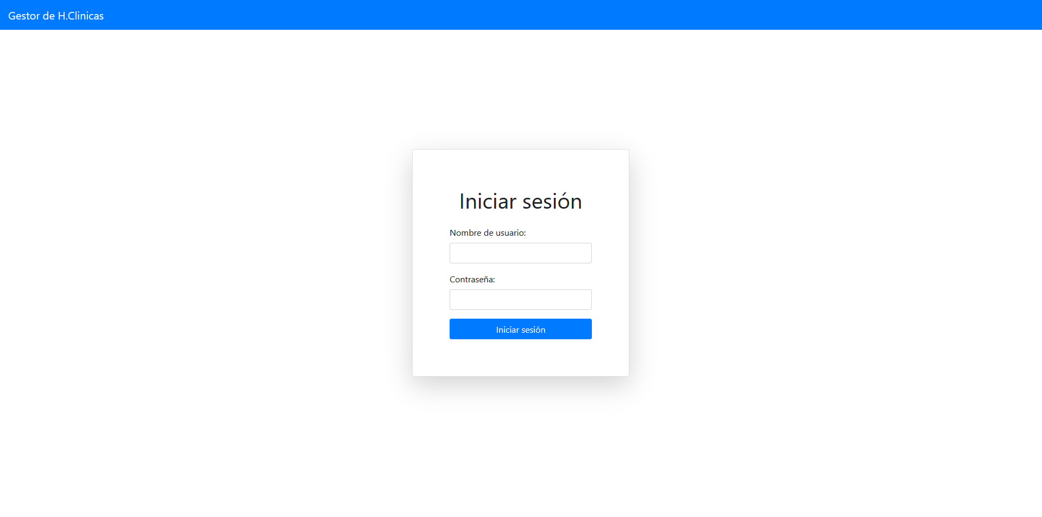

Ilustración 1 Vista Iniciar Sesión

Esta vista muestra el inicio de sesión. El sistema le permitirá acceder solo a las funcionalidades que se le asignaron anteriormente.

## **Pasos para autenticar:**

**Usuario:** En este campo se introduce el usuario. En caso de estar incorrecto, le saldrá un mensaje de error.

**Contraseña:** En este campo se introduce la contraseña. En caso de estar incorrecto, le saldrá un mensaje de error.

Presione el botón “**Iniciar Sección**”

# **Vista Página Principal**

En el panel de navegación ubicado en la parte superior del sistema, se observan los diferentes apartados que contiene, a los cuales puede acceder con su rol de Doctor/a.

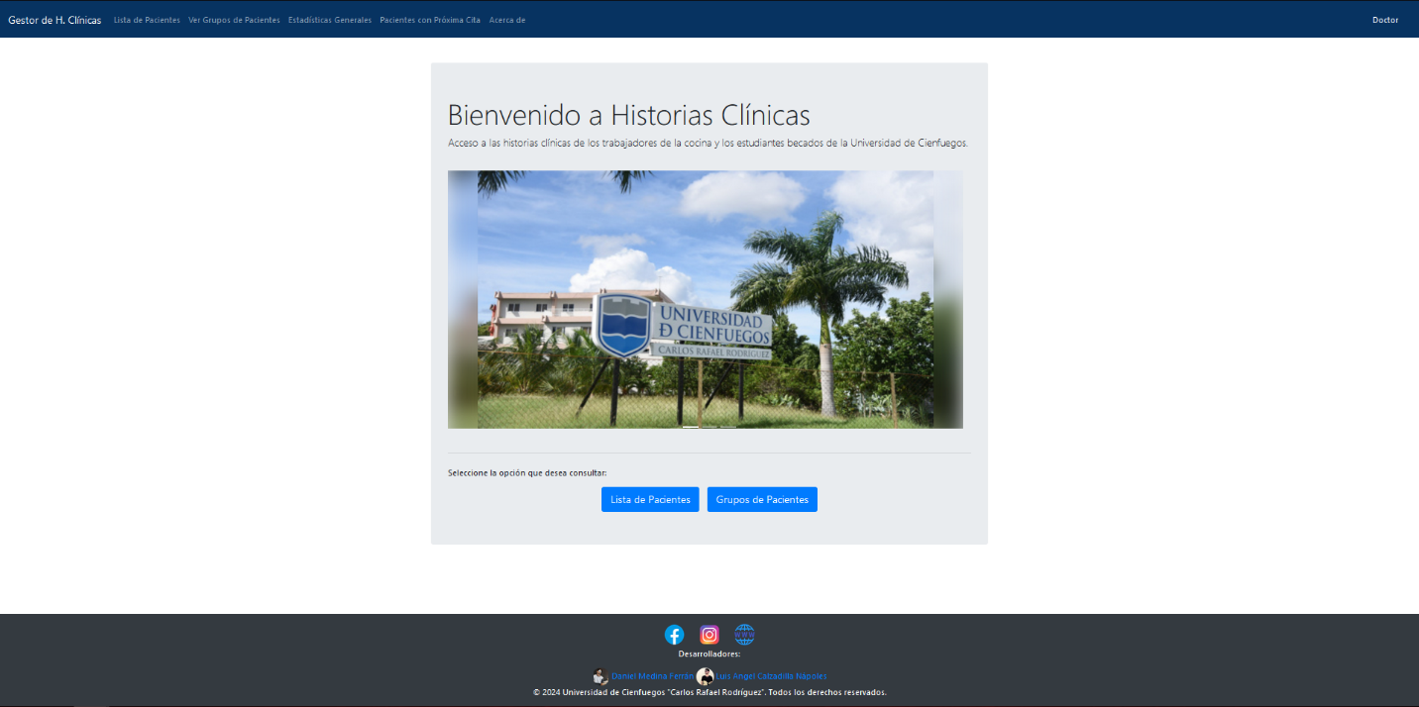

Ilustración 2 Vista Página Principal

Esta vista muestra la página principal.

## **Acciones**

1- Botón “**Lista de Pacientes**”: Dicho botón redirecciona la vista donde se muestra la lista de los pacientes.

2- Botón “**Grupos de Pacientes**”: Dicho botón redirecciona a la vista Grupos de Pacientes.

# **Vista Lista de Pacientes**

Se accede a esta función a través del botón “**Lista de pacientes**” ubicado en la página principal o en la barra de navegación que se encuentra en la parte superior. Al presionarlo aparecerá la siguiente vista en pantalla:

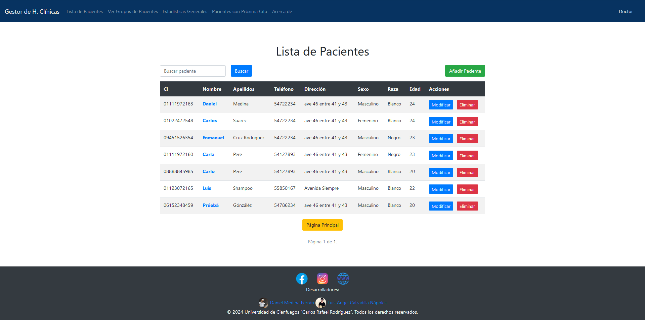

Ilustración 3 Vista Lista de Pacientes

En esta vista se muestra la lista de todos los pacientes a los cuales se les ha creado un historial médico. Dicha lista organizada en tabla posee una paginación cuando se supera las 15 filas. Los cuales contienen los siguientes datos:

1. CI (Carnet de Identidad)
2. Nombre
3. Apellidos
4. Teléfono
5. Dirección
6. Sexo
7. Raza
8. Edad

## **Columna de Acciones**

* **Botón Modificar:** Este se utiliza para modificar los datos que le corresponden al paciente que está ubicado en la misma fila que el botón.
* **Botón Eliminar:** Este se utiliza para Eliminar todos los datos y registros almacenados del paciente que está ubicado en la misma fila que el botón.

**Botones ubicados arriba de la Tabla de Listar los Pacientes**

* **Botón Buscar:** Este se utiliza para buscar un paciente en específico llenando la barra que se encuentra ubicada a su izquierda con los datos de Nombre, Apellidos o CI.
* **Botón Añadir Paciente:** Este se utiliza para agregar un nuevo paciente al sistema.

**Link ubicado en el Nombre del Paciente**

Este redirecciona al apartado donde se crean los Historiales Médicos del paciente al cual se accedió.

# **Vista Añadir Paciente**

Se accede a esta función utilizando la Botón “**Añadir Paciente**”. Esta opción se selecciona solo si el paciente no está registrado en el sistema. Al presionarlo aparecerá la siguiente vista en pantalla:

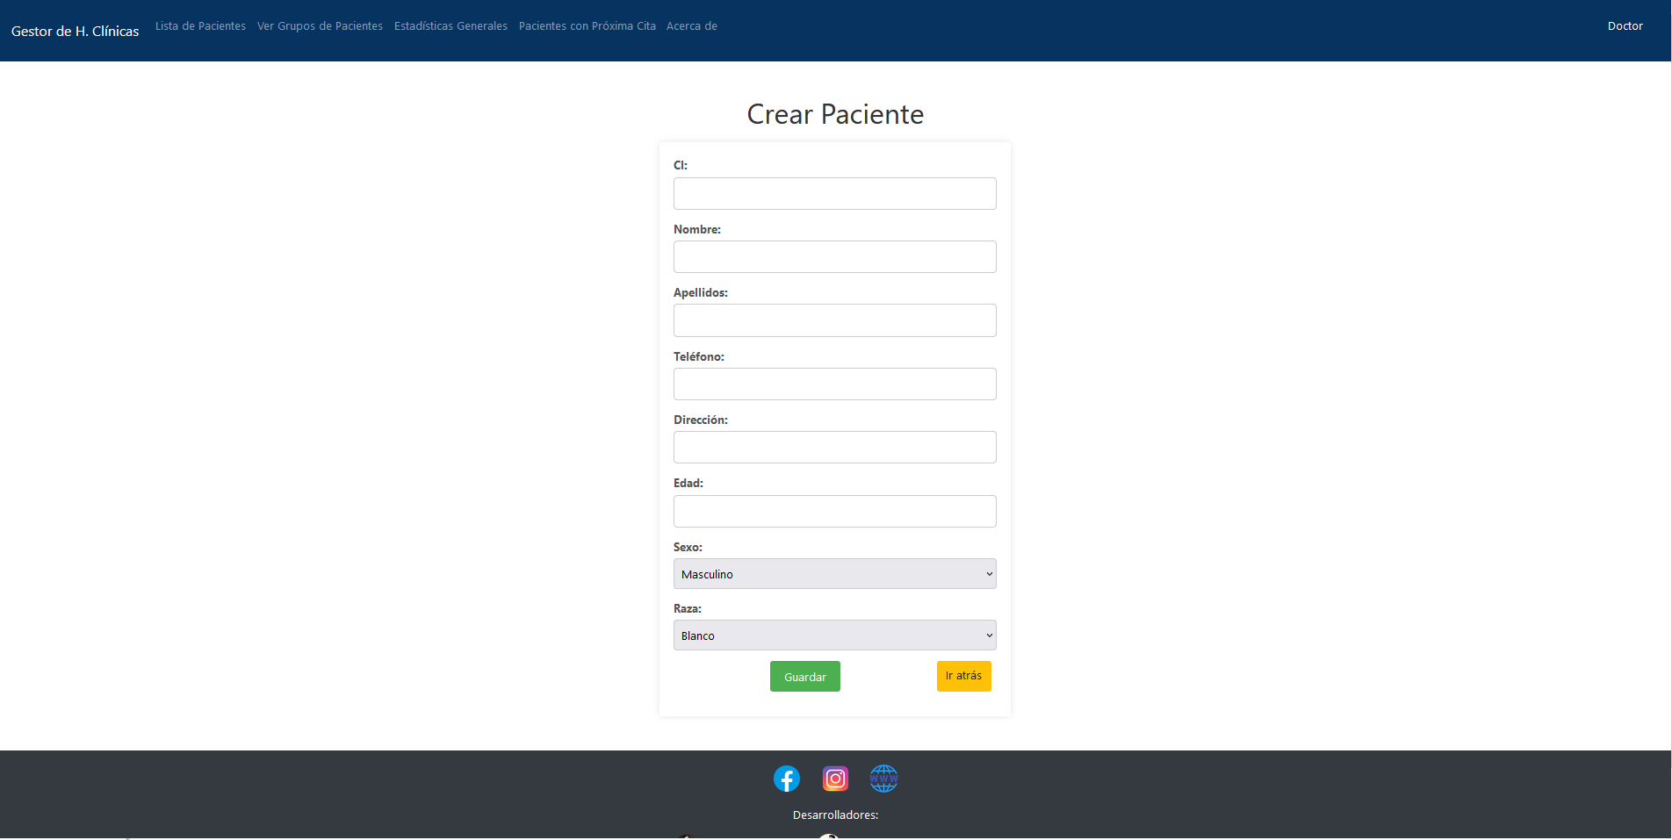

Ilustración 4 Vista Añadir Paciente

El usuario deberá completar el formulario que aparece en pantalla con los datos del nuevo paciente.

En caso de que los datos estén incorrectos aparecerá un mensaje de error.

## **Pasos para llenar el formulario:**

1. **CI (Carnet de Identidad):** Carnet del Paciente el cual debe contener exactamente 11 dígitos.
2. **Nombre:** Nombre del paciente (Ejemplo: Daniel, Luis, Carlos, etc..).
3. **Apellidos:** Apellidos del paciente (Ejemplo: Medina, Calzadilla, Gonzales, etc..).
4. **Teléfono:** Número de teléfono del paciente el cual debe contener entre 8 y 12 dígitos.
5. **Dirección:** Campo donde se agrega la dirección de residencia del paciente.
6. **Sexo:** Campo donde se selecciona la Sexo del Paciente (Masculino o Femenino).
7. **Raza:** Campo donde se selecciona el Raza del Paciente (Negro o Blanco).
8. **Edad:** Se introduce la edad del paciente.
9. **Guardar:** Botón para guardar el paciente en el sistema. Luego aparecerá este paciente añadido en la lista de producto
10. **Ir Atrás:** Se utiliza en caso de no querer crear el paciente y regresar a la vista Lista de Pacientes.

# **Vista Historias Clínicas**

Se accede a esta función a través del link ubicado en el Nombre del paciente. Esta opción se utiliza para gestionar las Historias Clínicas. Al presionarlo aparecerá la siguiente vista en pantalla:

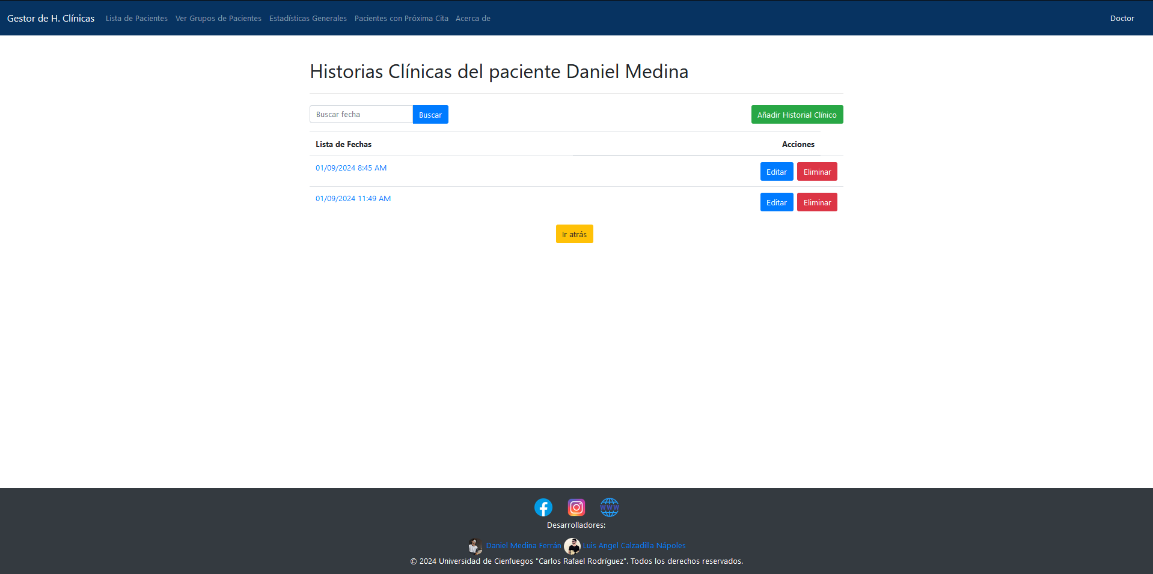

Ilustración 5 Vista Historias Clínicas

En esta vista se muestra la lista de todas las historias clínicas que se le han creado al paciente al cual se accedió. Dichas historias clínicas están nombradas por la fecha y hora en que se realizó la consulta. (Ejemplo: [**01/09/2024 8:45 AM**](http://127.0.0.1:8000/pacientes/01111972163/fechas/2/egeneral/)).

## **Columna de Acciones**

* **Botón Editar:** Este permite editar la fecha en que se le creo el historial médico.
* **Botón Eliminar:** Este se utiliza para Eliminar todos los datos y registros almacenados en la consulta que se le realizo en la fecha que se encuentra en la misma fila del botón.
* **Botón Ir Atrás:** Se utiliza en caso de regresar a la Vista Lista de Pacientes.

**Botones ubicados arriba de la Tabla de Listar Fechas**

* **Botón Buscar:** Este se utiliza para buscar una consulta en específico llenando la barra que se encuentra ubicada a su izquierda.
* **Botón Añadir Historial Clínico:** Este se utiliza para agregar un nuevo historial al paciente al cual se accedió.

**Link ubicado en la Fecha de la Consulta**

Este redirecciona al apartado Examen General del paciente al cual se accedió.

# **Vista Añadir Historial Clínico**

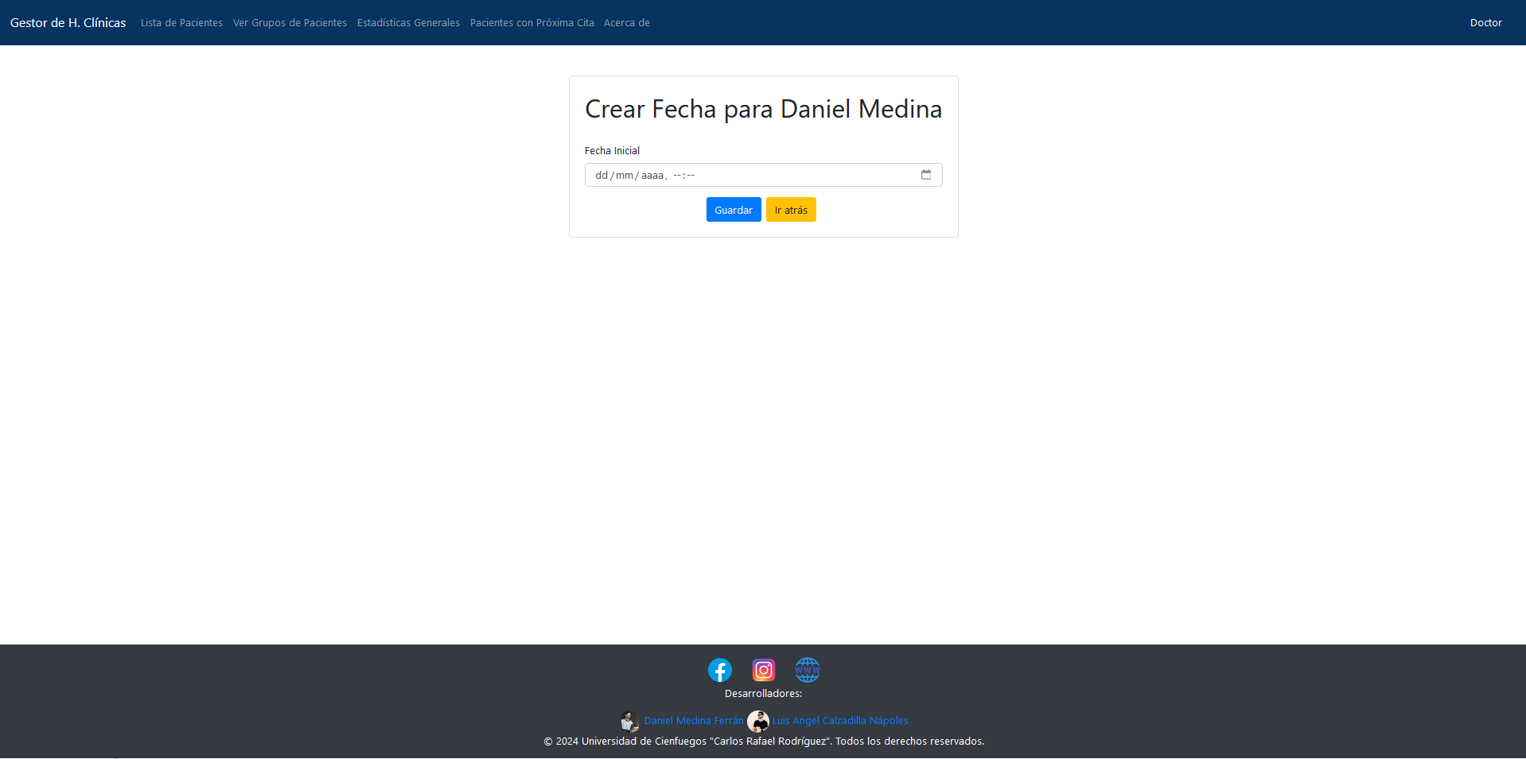

Ilustración 6 Vista Añadir Historial Clínico

El usuario deberá completar el formulario que aparece en pantalla con los datos que corresponden.

## **Pasos para llenar el formulario:**

* **Fecha Inicial:** Se ingresa la fecha y hora en la que se realiza la nueva consulta (Ejemplo: [**01/09/2024 8:45 AM**](http://127.0.0.1:8000/pacientes/01111972163/fechas/2/egeneral/))
* **Botón Guardar:** Para guardar y así crear la consulta.
* **Botón Atrás:** Se utiliza en caso de no querer crear la consulta y regresar a la vista Historias Clínicas

# **Vista Crear Examen Físico General o Examen Físico General**

Se accede a esta función a través del link ubicado en la Fecha de la consulta. Esta opción se utiliza para gestionar la información almacenada en las Historias Clínicas. Dicha opción redirecciona a dos sitios dependiendo de dos situaciones:

* **Primera Situación:** Al ser creado el Historial Médico recientemente, en este caso redireccionaría de forma automática a “**Crear el Examen General**”. La vista a esta situación seria la siguiente:

## **Vista Crear el Examen General**

Ilustración 7 Vista Crear el Examen General

## **Pasos para llenar el formulario:**

**Campo de Descripción:** Se agrega una breve descripción del paciente en relación a como lo vea el Doctor/a.

* **Segunda Situación:** Al ya existir un Historial Médico con sus datos llenados, en este caso redireccionaría de forma automática a la vista “**Examen Físico General**”. La vista a esta situación seria la siguiente:

## **Vista Examen Físico General**

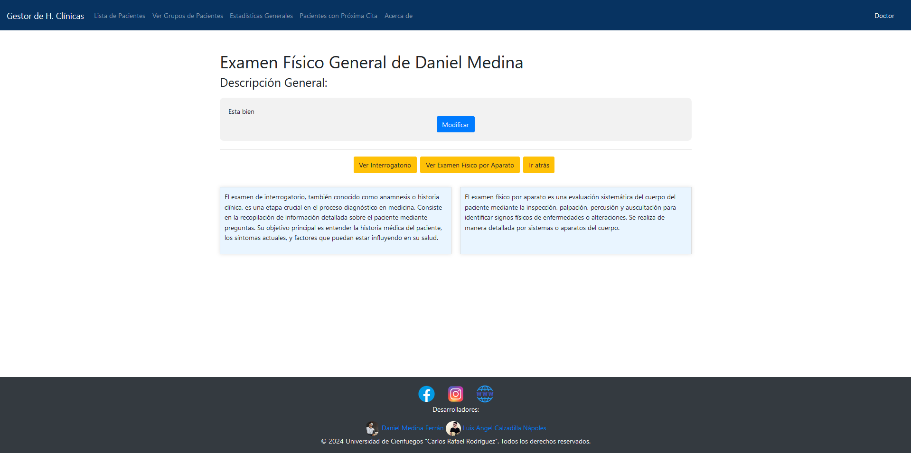

Ilustración 8 Vista Examen Físico General

En esta vista se muestra la descripción general realizada por el Doctor/a al paciente. También se muestra unos resúmenes de que es un Examen de Interrogatorio y un Examen Físico por Aparato.

## **Acciones**

* **Botón modificar:** Se utiliza para modificar la descripción realizada al paciente.
* **Botón Ver Interrogatorio:** Este se utiliza para ver o crear los datos referentes al Examen de Interrogatorio.
* **Botón** **Examen Físico por Aparato:** Este se utiliza para ver o crear los datos referentes al Examen Físico por Aparato.

# **Vista Ver Interrogatorio o Nuevo Interrogatorio**

Se accede a esta función a través del botón “**Ver Interrogatorio**” ubicado en la vista Examen Físico General. Esta opción se utiliza para gestionar el Examen de Interrogatorio realizado a un paciente. Dicha opción redirecciona a dos sitios dependiendo de dos situaciones:

* **Primera Situación:** Al ser creado el Examen Físico General recientemente, en este caso al utilizar el botón “**Ver Interrogatorio**” redireccionaría de forma automática a “**Nuevo Interrogatorio**”. La vista a esta situación seria la siguiente:

## **Vista Nuevo Interrogatorio**

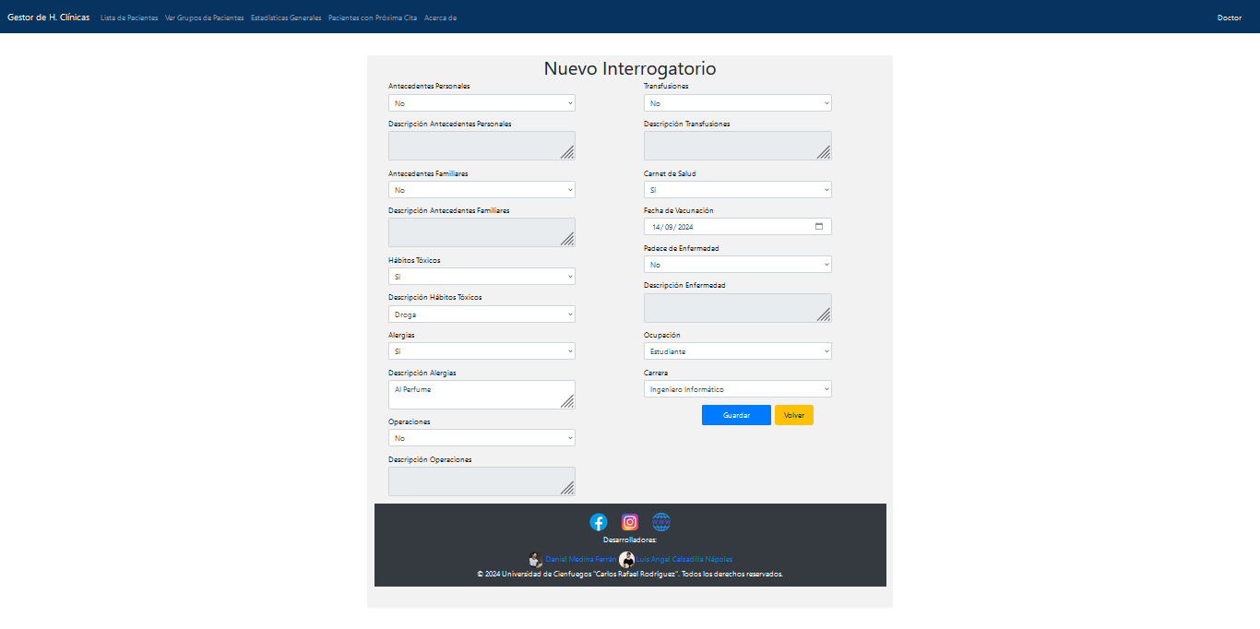

Ilustración 9 Vista Nuevo Interrogatorio

El usuario deberá completar el formulario que aparece en pantalla con los datos obtenidos en el examen de interrogatorio al paciente.

En caso de que los datos estén incorrectos aparecerá un mensaje de error.

## **Pasos para llenar el formulario:**

**Nota:** En caso de que en los siguientes campos se mantenga seleccionado “**No**” los campos de descripción se mantendrán deshabilitados, en caso contrario de seleccionar “**Si**” los campos se habilitarían.

1. **Antecedentes Personales:** Ingrese si el paciente posee o no antecedentes personales
2. **Descripción Antecedentes Personales:** Proporcione una descripción detallada de los antecedentes personales que posee el paciente.
3. **Antecedentes Familiares:** Ingrese si el paciente posee o no antecedentes médicos relevantes en su familia.
4. **Descripción Antecedentes Familiares:** Ofrezca una descripción detallada de los antecedentes familiares.
5. **Hábitos Tóxicos** Ingrese si el paciente posee o no hábitos relacionados con el consumo de sustancias tóxicas.
6. **Descripción Hábitos Tóxicos:** Describa con detalle los hábitos tóxicos que consume el paciente.
7. **Alergias:** Ingrese si el paciente posee o no alergias.
8. **Descripción Alergias:** Proporcione una descripción detallada de las alergias que posee el paciente.
9. **Operaciones:** Ingrese si al paciente se le ha realizado o no una cirugía o procedimiento quirúrgico.
10. **Descripción Operaciones:** Ofrezca una descripción detallada de las operaciones que le han realizado al paciente.
11. **Transfusiones:** Ingrese si el paciente ha realizado o no alguna transfusión de sangre que haya recibido.
12. **Descripción Transfusiones:** Proporcione detalles adicionales sobre las transfusiones de sangre que ha tenido.
13. **Carnet de Salud:** Indicar si tiene o no el Carnet de Salud.
14. **Fecha de Vacunación:** Agregar la Fecha de la última Vacunación registrada en el Carnet de Salud.
15. **Padece de Enfermedad:** Ingrese si el paciente padece o no de alguna enfermedad crónica o relevante.
16. **Descripción Enfermedad:** Proporcione una descripción detallada de la enfermedad que padece.
17. **Ocupación:** Ingrese su ocupación actual Estudiante o Trabajador.
18. **Carrera:** En caso de ser estudiante ingresar la carrera que cursa.
19. **Guardar:** Botón para guardar el Examen de Interrogatorio en el sistema. Luego aparecerá dicha información en la vista Ver interrogatorio.
20. **Volver:** Se utiliza cuando se quiere volver a la vista anterior sin guardar los datos del formulario.

* **Segunda Situación:** Al ya existir una consulta del paciente con todos sus datos llenados del examen de interrogatorio de forma correcta y completa, en este caso redireccionaría de forma automática a la vista “**Ver Interrogatorio**”. La vista a esta situación seria la siguiente:

## **Vista Ver Interrogatorio**

Ilustración 10 Vista Ver Interrogatorio

En esta vista se muestra los datos obtenidos en el Examen de Interrogatorio realizado al paciente.

## **Acciones**

**Acciones ubicadas arriba de la Tabla**

* **Botón Ir Atrás:** Este se utiliza para regresar a la Vista Examen Físico General.
* **Botón Descargar PDF:** Este se utiliza para descargar el contenido del Examen de Interrogatorio en forma de tabla en un documento en formato PDF.

**Acciones ubicadas abajo de la Tabla**

* **Botón Modificar Interrogatorio:** Se utiliza para modificar los datos ingresados al crear o en caso de existir un examen.
* **Botón Eliminar Interrogatorio:** Se utiliza para eliminar el Interrogatorio de forma permanente, Esta acción redirecciona automáticamente a la Vista “**Nuevo Interrogatorio**”.

## **Vista Generada al Descargar en PDF el Examen de Interrogatorio**

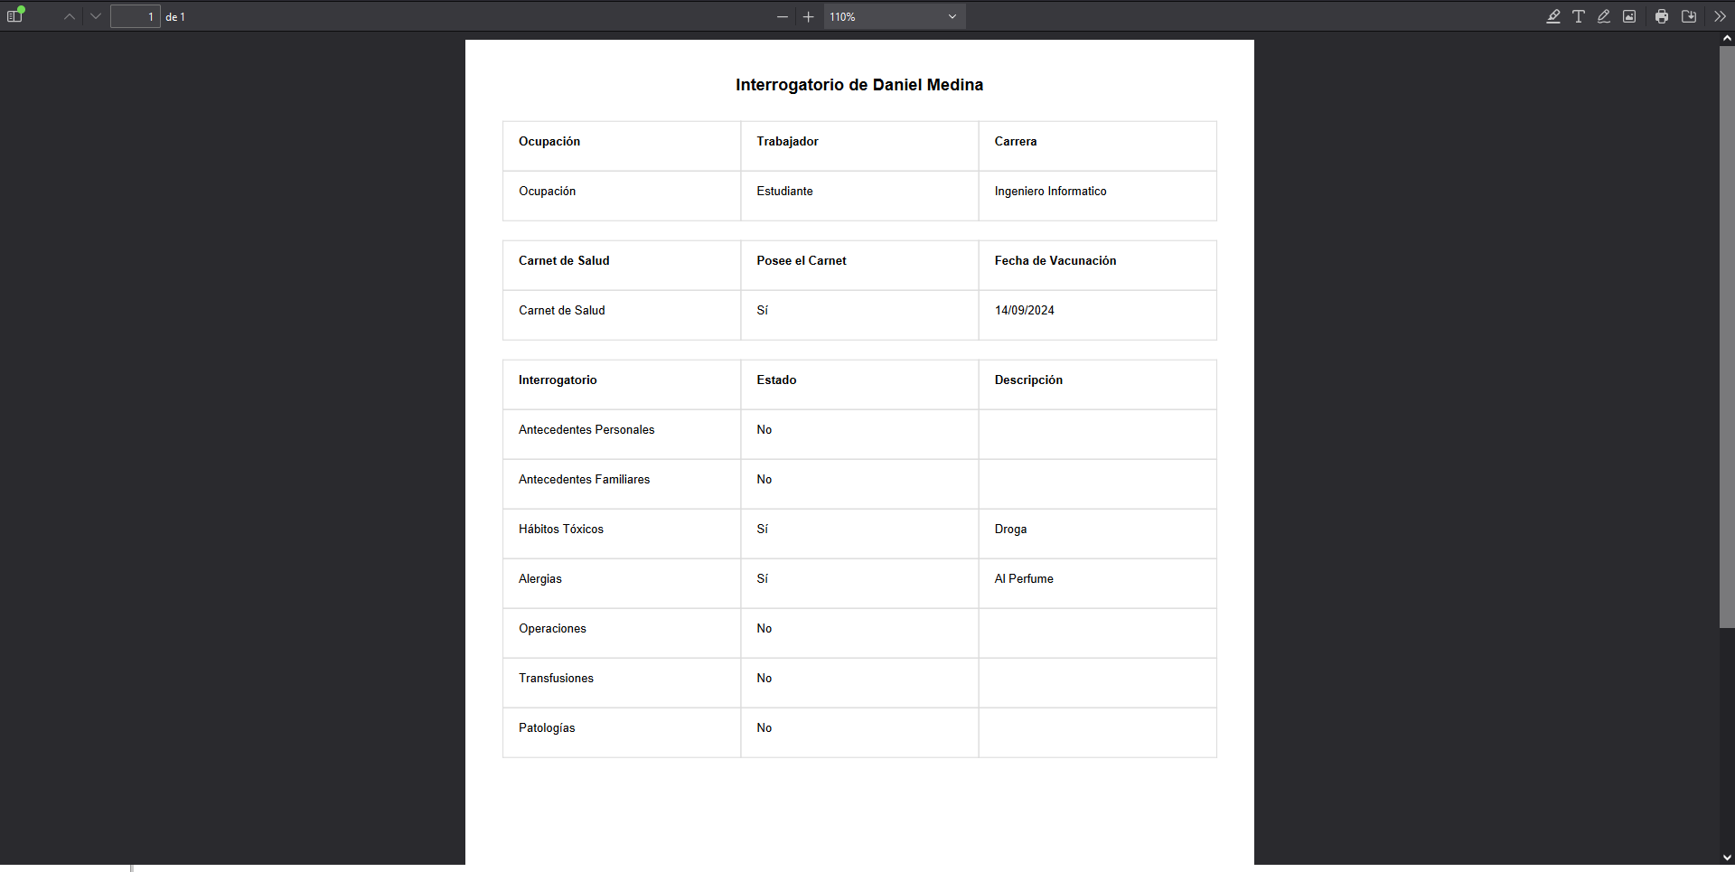

Ilustración 11 Vista Generada al Descargar en PDF el Examen de Interrogatorio

Vista referente al documento PDF exportado del Examen de Interrogatorio.

# **Vista Ver Examen Físico por Aparato o Nuevo Examen Físico por Aparato**

Se accede a esta función a través del botón “**Examen Físico por Aparato**” ubicado en la vista Examen Físico General. Esta opción se utiliza para gestionar el Examen Físico por Aparato realizado a un paciente. Dicha opción redirecciona a dos sitios dependiendo de dos situaciones:

* **Primera Situación:** Al ser creado el Examen Físico General recientemente, en este caso al utilizar el botón “**Ver Examen Físico por Aparato**” redireccionaría de forma automática a “**Nuevo Examen Físico por Aparato**”. La vista a esta situación seria la siguiente:

## **Vista Nuevo Examen Físico por Aparato**

Ilustración 12 Vista Nuevo Examen Físico por Aparato

El usuario deberá completar el formulario que aparece en pantalla con los datos obtenidos en el examen Físico por Aparato.

En caso de que los datos estén incorrectos aparecerá un mensaje de error.

## **Pasos para llenar el formulario:**

**Nota:** En algunos campos si esta seleccionado “**Si o No**” los campos de descripción se mantendrán deshabilitados o habilitados dependiendo del contexto.

**Piel y Mucosa**

1. **Piel Húmeda:** Se selecciona si la Piel es Húmeda o No.
2. **Piel Normocoloreada:** Se selecciona si la Piel es Normocoloreada o No.
3. **Descripción Piel y Mucosa:**  Agrega una descripción de si la piel no es húmeda o si la Piel no es Normocoloreada.

**TCS**

1. **Tejido Celular Subcutáneo:**  Se selecciona si el tejido es Infiltrado o No.
2. **Descripción Tejido Celular Subcutáneo:** Agrega una descripción si el tejido es infiltrado.

**Aparato Respiratorio**

1. **Inspección Respiratoria:**  Se Selecciona entre si es Normal o Patológica.
2. **Palpación Respiratoria:** Se Selecciona entre si es Normal o Patológica.
3. **Percusión Respiratoria:** Se Selecciona entre si es Normal o Patológica.
4. **Auscultación Respiratoria:** Se Selecciona entre si es Normal o Patológica.
5. **Descripción Respiratoria:**  Agrega una descripción en caso de que en uno de los cuatro métodos anteriores resulte ser patológica.
6. **Frecuencia Respiratoria:** Se ingresa la frecuencia respiratoria del paciente entre el rango 10 y 30 pulsaciones por minuto. El valor normal de la frecuencia se encuentra entre 16 y 20 pulsaciones por minuto.
7. **Descripción Frecuencia Respiratoria:** Agregue una descripción en caso de que la frecuencia ingresada sea menor a 16 o mayor a 20 pulsaciones por minuto.

**Aparato Cardiovascular**

1. **Inspección Cardiovascular:** Se Selecciona entre si es Normal o Patológica.
2. **Palpación Cardiovascular:** Se Selecciona entre si es Normal o Patológica.
3. **Percusión Cardiovascular:** Se Selecciona entre si es Normal o Patológica.
4. **Auscultación Cardiovascular:** Se Selecciona entre si es Normal o Patológica.
5. **Descripción Cardiovascular:** Agrega una descripción en caso de que en uno de los cuatro métodos anteriores resulte ser patológica.
6. **Frecuencia Cardíaca:** Se ingresa la frecuencia cardiaca del paciente entre el rango 50 y 120 pulsaciones por minuto. El valor normal de la frecuencia se encuentra entre 60 y 100 pulsaciones por minuto.
7. **Presión Arterial:** Se ingresa la presión arterial del paciente en el siguiente formato (**XX/YY**) (**Ejemplo: 90/120**). Donde XX es un número mayor a 80 y YY es un número menor a 140.
8. **Pulso:** Se selecciona si el paciente presenta o no pulso en las diferentes partes del cuerpo del paciente.
9. **Descripción F-P-P:** Agregue una descripción en caso de que la frecuencia cardiaca ingresada es menor a 60 o mayor a 100 pulsaciones por minuto o no presente pulso en alguna de las ubicaciones correspondientes del cuerpo del paciente.
10. **Habilitar campo de descripción F-P-P:** Habilita el campo de descripción en caso de que se encuentre de alguna manera alterada la presión arterial y se quiera agregar alguna nota referente a este.

**Abdomen**

1. **Inspección Abdominal:** Se Selecciona entre si es Normal o Patológica.
2. **Palpación Abdominal:** Se Selecciona entre si es Normal o Patológica.
3. **Auscultación Abdominal:** Se Selecciona entre si es Normal o Patológica.
4. **Percusión Abdominal:** Se Selecciona entre si es Normal o Patológica.
5. **Descripción Abdominal:** Agrega una descripción en caso de que en uno de los cuatro métodos anteriores resulte ser patológica.

**Sistema Nervioso Central**

1. **Consciente:** Se selecciona si o no.
2. **Orientado:** Se selecciona si o no.
3. **Descripción Consciente-Orientado:** Agrega una descripción en caso de No se consciente o no estar Orientado el paciente.
4. **Signos Meníngeos:** Se selecciona si presenta o no Signos Meníngeos.
5. **Descripción Signos Meníngeos:** Agrega una descripción en caso de presentar Signos Meníngeos.
6. **Pares Craneales:** Se selecciona si los Pares Craneales son Normal o Patológico.
7. **Descripción Pares Craneales:** Agrega una descripción en caso de ser Patológico.

**Exámenes**

1. **Soma:** Se selecciona si el SOMA es Normal o Patológico.
2. **Descripción Soma:** Agrega una descripción en caso de ser Patológico.
3. **Genital Urinario:** Se selecciona si el Genital Urinario es Normal o Patológico.
4. **Descripción Genital Urinario:** Agrega una descripción en caso de ser Patológico.
5. **Mamas Simétricas:**  Se selecciona si ambas mamas son simétricas o no.
6. **Descripción Mamas Simétricas:** Se agrega una descripción en caso de que alguna de las mamas no sea simétrica.
7. **Nódulos:** Se selecciona sí o no si presentan Nódulos.
8. **Descripción Nódulos:** Se agrega una descripción en caso de presentar nódulos.
9. **Estado Pezón:** Se selecciona si el estado del pezón es Normal o Patológico.
10. **Descripción Pezón:** Agrega una descripción en caso de ser Patológico.
11. **Estado Axilas:** Se selecciona si el estado de las axilas es Normal o Patológico.
12. **Descripción Axilas:** Agrega una descripción en caso de ser Patológico.
13. **Genitales Externos:** Se selecciona si el estado de los genitales externos es Normal o Patológico.
14. **Descripción Genitales Externos:** Agrega una descripción en caso de ser Patológico.
15. **Peso (Kg):** Se agrega el peso del paciente en Kilogramos.
16. **Talla (Cm):**  Se agrega la talla del paciente en Centímetros.
17. **Índice Corporal:** El índice corporal se calcula de forma automática una vez ingresados los valores de Peso y Talla.
18. **Seleccionar Grupo:** Se selecciona el grupo de riesgo al que pertenece el paciente.
19. **Orientación:** Se agrega una orientación dada por el Doctor/a indicándole al paciente las orientaciones a seguir para su mejora.
20. **Próxima Cita:**  Se agrega la fecha de la próxima consulta indicada por el Doctor/a.
21. **Guardar:** Botón para guardar el Examen Físico por Aparato en el sistema. Luego aparecerá dicha información en la vista “**Ver Examen Físico por Aparato**”.
22. **Ir Atrás:** Este redirecciona hacia la vista “**Examen Físico General**”.

* **Segunda Situación:** Al ya existir una consulta del paciente con todos sus datos llenados del examen físico por aparato de forma correcta y completa, en este caso redireccionaría de forma automática a la vista “**Ver Examen Físico por Aparato**”. La vista a esta situación seria la siguiente:

## **Vista Ver Examen Físico por Aparato**

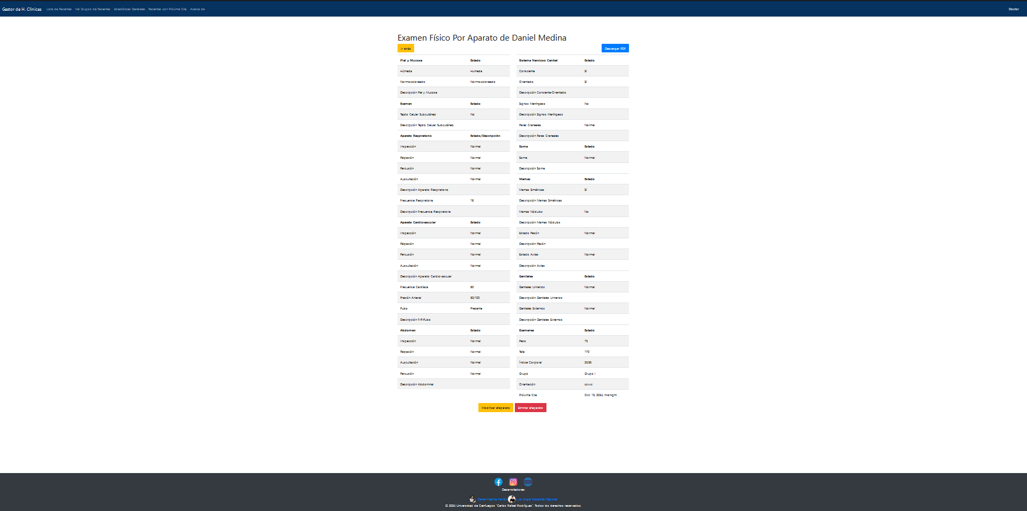

Ilustración 13 Vista Ver Examen Físico por Aparato

En esta vista se muestra los datos obtenidos en el Examen Físico por Aparato realizado al paciente.

## **Acciones**

**Acciones ubicadas arriba de la Tabla**

* **Botón Ir Atrás:** Este se utiliza para regresar a la Vista Examen Físico General.
* **Botón Descargar PDF:** Este se utiliza para descargar el contenido del Examen Físico por Aparato en forma de tabla en un documento en formato PDF. La vista generada por este botón es la siguiente:

**Acciones ubicadas abajo de la Tabla**

* **Botón Modificar Interrogatorio:** Se utiliza para modificar los datos ingresados al crear o en caso de existir un examen.
* **Botón Eliminar Interrogatorio:** Se utiliza para eliminar el Examen Físico por Aparato de forma permanente, Esta acción redirecciona automáticamente a la Vista “**Nuevo Examen Físico por Aparato**”.

## **Vista Generada al Descargar en PDF el Examen Físico por Aparato**

Ilustración 14 Vista Generada al Descargar en PDF el Examen Físico por Aparato

Vista referente al documento PDF exportado del Examen Físico por Aparato.

# **Vista Pacientes por Grupo**

Se accede a esta función a través del botón “**Grupos de Pacientes**” ubicado en la página principal o el botón “**Ver Grupos de Pacientes**” ubicado en la barra de navegación que se encuentra en la parte superior. Al presionarlo aparecerá la siguiente vista en pantalla:

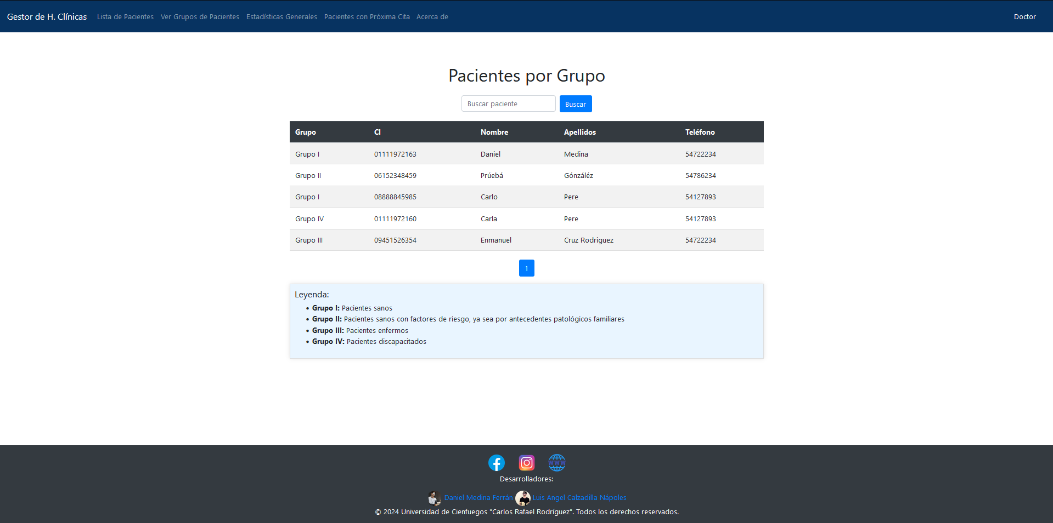

Ilustración 15 Vista Pacientes por Grupo

En esta vista se muestra la lista de todos los pacientes a los cuales se le asigno un grupo en el último Examen Físico por Aparato realizado y se muestra una leyenda del significado de cada uno de los cuatro grupos. Dicha lista organizada en tabla posee una paginación cuando se supera las 5 filas.

## **Lista que contiene los siguientes datos:**

1. Grupo (I, II, III o IV) dependiendo del riesgo del paciente.
2. CI (Carnet de Identidad)
3. Nombre
4. Apellidos
5. Teléfono

## **Acciones**

* **Botón Buscar:** Este se utiliza para buscar un paciente en específico llenando la barra que se encuentra ubicada a su izquierda con los datos de Nombre, Apellidos o CI.

# **Vista Estadísticas Generales**

Se accede a esta función a través del botón “**Estadísticas Generales**” ubicado en la barra de navegación que se encuentra en la parte superior. Al presionarlo aparecerá la siguiente vista en pantalla:

Ilustración 16 Vista Estadísticas Generales

En esta vista se muestra diferentes gráficos con sus respectivas tablas indicando las siguientes informaciones:

1. Cantidad de Pacientes por Sexo.
2. Cantidad de Pacientes por Raza.
3. Porcentaje de Pacientes por Grupo.
4. Cantidad de Pacientes según la distribución de índice corporal.
5. Cantidad de Pacientes según su ocupación.

## **Acciones**

* **Botón Página Principal:** Este redirecciona a la Página Principal del Sistema.

# **Vista Pacientes con Próxima Cita**

Se accede a esta función a través del botón “**Pacientes con Próxima Cita**” ubicado en la barra de navegación que se encuentra en la parte superior. Al presionarlo aparecerá la siguiente vista en pantalla:

Ilustración 17 Vista Pacientes con Próxima Cita

En esta vista se muestra una tabla organizada desde la fecha más cercana a la más lejana indicando cual es la cita del paciente más próximo. Dicha tabla cuenta con los siguientes datos:

* CI (Carnet de Identidad)
* Nombre
* Apellidos
* Teléfono
* Próxima Cita (Formato Fecha)

## **Acciones**

* **Botón Buscar:** Este se utiliza para buscar un paciente en específico llenando la barra que se encuentra ubicada a su izquierda con los datos de Nombre, Apellidos o CI.

# **Vista Acerca de**

Se accede a esta función a través del botón “**Acerca de**” ubicado en la barra de navegación que se encuentra en la parte superior. Al presionarlo aparecerá la siguiente vista en pantalla:

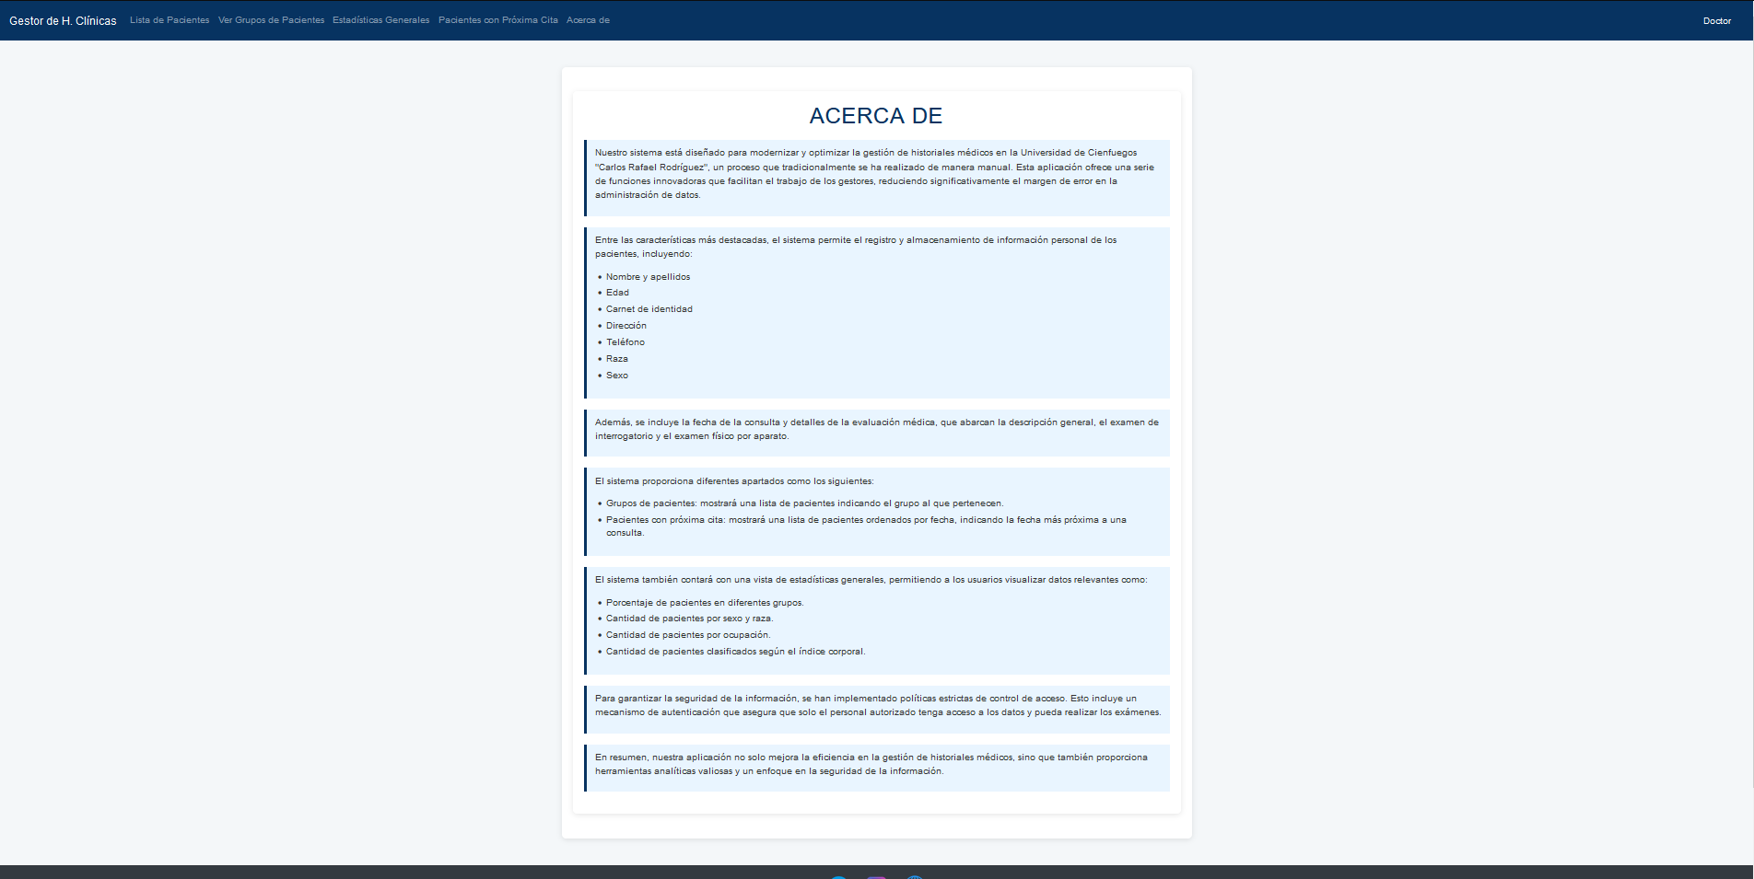

Ilustración 18 Vista Acerca de

En esta vista se muestra una descripción sobre el sistema de Gestión de Historias Clínicas de la Universidad de Cienfuegos.